GCP

1) HIERARQUIA DOS PROJETOS.
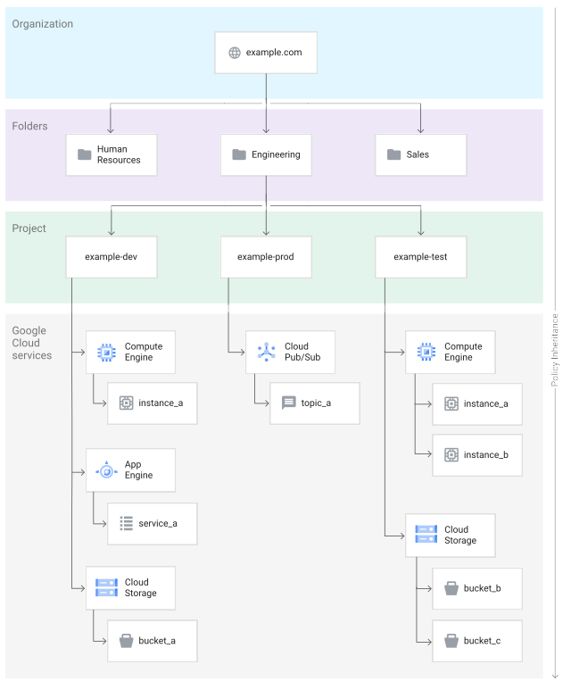
- Você ainda pode dividir os colaboradores em projetos, para que um não tenha acesso a outro projeto. Você tem uma boa segmentação nos projetos. Desta forma, fica mais trackeavel o billing.

2) IAM

- O IAM permite conceder acesso granular a recursos específicos do Google Cloud e ajuda a impedir o acesso a outros recursos. O IAM permite que você adote o princípio de segurança de privilégio mínimo, que afirma que ninguém deve ter mais permissões do que realmente precisa.
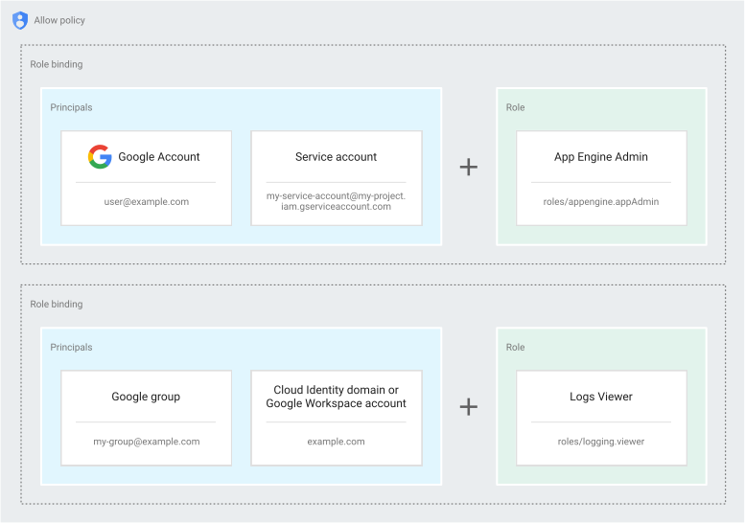
Principal: pode ser uma Conta do Google (para usuários finais), uma conta de serviço (para aplicativos e cargas de trabalho de computação), um grupo do Google ou uma conta do Google Workspace ou domínio do Cloud Identity que pode acessar um recurso. Cada principal tem seu próprio identificador, que normalmente é um endereço de e-mail.

Role: é uma coleção de permissões. As permissões determinam quais operações são permitidas em um recurso. Ao conceder uma função a um principal, você concede todas as permissões que a função contém.

Policy: de permissão é uma coleção de vinculações de função que ligam um ou mais principais a funções individuais. Quando você deseja definir quem (principal) tem qual tipo de acesso (função) em um recurso, você cria uma política de permissão e a anexa ao recurso.

- Você pode colocar um usuário em um projeto, pasta e por ai vai.
2.1) Criando usuários
- As formas de acesso são diversas, Você pode criar usuários para pessoas, adicionando o e-mail delas ao projeto ou pastas, ou pode criar SA para acessar de forma programática ou pode criar roles para que recursos acessem outros recursos.

Doc: https://cloud.google.com/iam/docs/

2.2) Usando gcloud
- Você tem duas opções de utilizar o gcloud.

2.2.1) Utilizando o browser
- desta forma você usa o init e segue o passo a passo colocando seu projeto seu login irá abrir uma janela onde você fará login.
$ gcloud init

2.2.2) Utilizando service account
- Destaforma você consegue acesso de forma programática utilizando o
$ gcloud auth activate-service-account --key-file key-file.json

3) COMPUTE ENGINE

1) Pricing
https://cloud.google.com/compute/all-pricing#compute-engine-pricing

